Министерство науки и высшего образования Российской Федерации

**Федеральное государственное бюджетное образовательное учреждение высшего образования**

**«Санкт-Петербургский государственный архитектурно-строительный университет»**

Факультет строительный

Кафедра информационных технологий

**ОТЧЕТ ПО НАУЧНО-ИССЛЕДОВАТЕЛЬСКОЙ РАБОТЕ**

**Линейно-упругая задача для стальной плиты**

Обучающийся Мельниченко Д. С.

Направление подготовки: 01.03.02 – Прикладная математика и информатика

Группа: ПМИб-3

Оценка

Дата

Преподаватель

Семенов А.А., заведующий каф. ИТ

*(подпись) (Ф.И.О., должность)*

Санкт-Петербург

2023 г.

# ОГЛАВЛЕНИЕ

ОГЛАВЛЕНИЕ 2

ПОСТАНОВКА ЗАДАЧИ 3

ОБЩИЕ ТЕОРЕТИЧЕСКИЕ МАТЕРИАЛЫ 4

МАТЕМАТИЧЕСКАЯ МОДЕЛЬ 7

РАСЧЕТЫ 8

ЗАКЛЮЧЕНИЕ 18

ПРИЛОЖЕНИЕ 19

# ПОСТАНОВКА ЗАДАЧИ

Рассматривается линейно-упругая задача для плиты с разными видами закрепления, длиной *a* [м], шириной *b* [м] и толщиной *h* [м] находящейся под действием распределенной нагрузки *q* [Мпа] . Стоит задача рассмотреть три варианта заделки: жесткой, шарнирной, комбинированной включающей в себя часть жесткой, и часть шарнирной заделки.

# ОБЩИЕ ТЕОРЕТИЧЕСКИЕ МАТЕРИАЛЫ

Выведем уравнение равновесия пластины толщиной *h*, находящейся под действием поперечной нагрузки *q*(*x, y*). Срединную поверхность (плоскость) пластины примем за координатную и сведем трехмерную задачу к двумерной относительно деформации срединной поверхности, введя следующие ограничения:

1. Пластина допускает малые прогибы, поэтому соотношения между деформациями и перемещениями (геометрические соотношения) будут линейными.
2. Справедлива гипотеза прямой нормали, согласно которой первоначально прямолинейный и нормальный к срединной поверхности элемент остается при деформировании пластины прямолинейным и нормальным. При этом перемещения в слое, отстоящем на *z* от срединной поверхности, имеют вид
3. Для тонких пластин (*h / a*< 1 / 20) пренебрегается вертикальными напряжениями .
4. Будем считать, что в пластине под действием нагрузки возникают только изгибные деформации.
5. Материал пластины изотропный и упругий (связь между напряжениями и деформациями линейная). Основные соотношения деформирования пластины состоят из геометрических и физических соотношений и функционала полной энергии деформации.

При введенных предположениях геометрические соотношения в срединной поверхности будут иметь вид (связь между деформациями и перемещениями):



С учетом ограничения 4 (учитываются только изгибные деформации):





Так как модель основывается на минимизации функционала полной энергии, то необходимо привести его формулу (c учетом наших предположений):



Здесь выражения для моментов получаются интегрированием компонент напряжений по толщине пластины:





Функционал полной потенциальной энергии деформации равен разности потенциальной энергии системы и работы внешних сил *А*:



Потенциальная энергия системы – это работа внутренних сил, которая в общем виде записывается как:



# МАТЕМАТИЧЕСКАЯ МОДЕЛЬ

Функционал полной энергии деформации балки при изгибе будет имеет вид



где



Данные значения подставляются в функционал:



# РАСЧЕТЫ

Таблица 1. Зависимость  от различных видов заделок и разного кол-ва *N*

|  |  |  |  |  |  |  |
| --- | --- | --- | --- | --- | --- | --- |
| № | Тип закрепления | *N* | Max (*W*) [м] | Max () [МПа] | Max () [МПа] | Max () [МПа] |
| 1 | Жесткая | 1 | 0.013411 | 26.2428 | 26.2428 | 7.1070 |
| 4 | 0.013412 | 19.4545 | 19.4545 | 9.6119 |
| 9 | 0.014391 | 20.3788 | 20.3788 | 10.4624 |
| 2 | Шарнирная | 1 | 0.043487 | 42.7942 | 42.7942 | 23.1107 |
| 4 | 0.043487 | 42.7942 | 42.7942 | 23.1107 |
| 3 | Комбинированная | 1 | 0.020239 | 24.4507 | 35.0967 | 10.7404 |
| 4 | 0.010389 | 10.9002 | 13.2687 | 5.8315 |
| 9 | 0.008249 | 9.1629 | 11.6164 | 4.4541 |

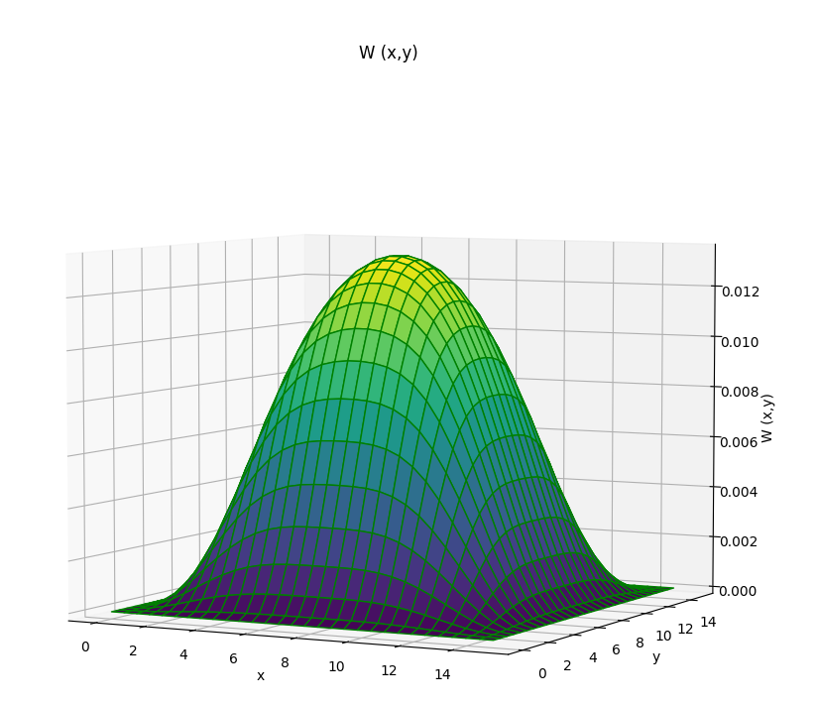

Рисунок 1. График *W (x,y)* для жесткой заделки при *N* = 4

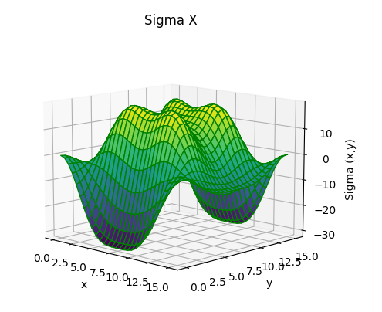

Рисунок 2. График  для жесткой заделки при *N* = 4

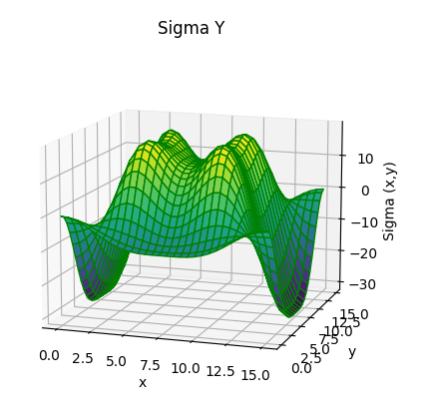

Рисунок 3. График  для жесткой заделки при *N* = 4

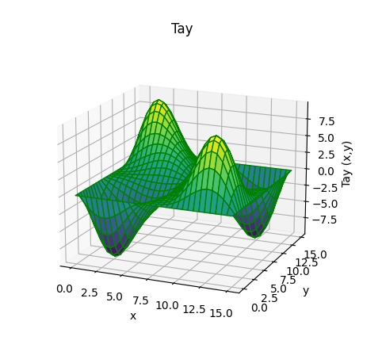

Рисунок 4. График  для жесткой заделки при *N* = 4

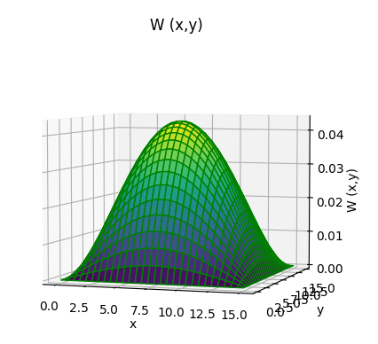

Рисунок 5. График *W (x,y)* для шарнирной заделки при *N* = 4

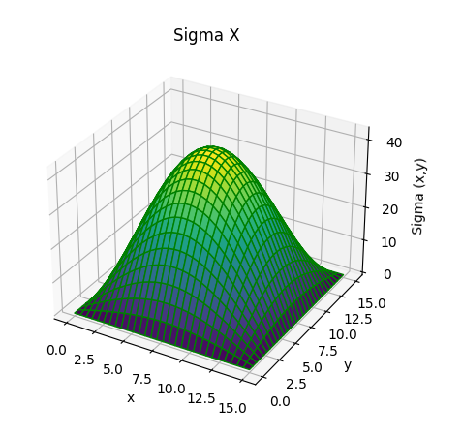

Рисунок 6. График  для шарнирной заделки при *N* = 4

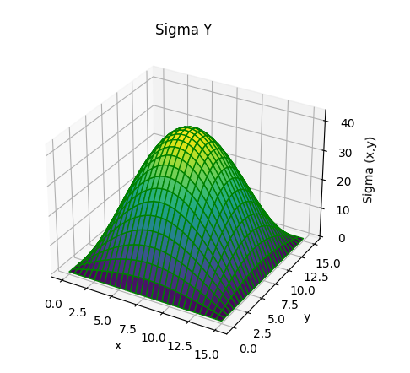

Рисунок 7. График  для шарнирной заделки при *N* = 4

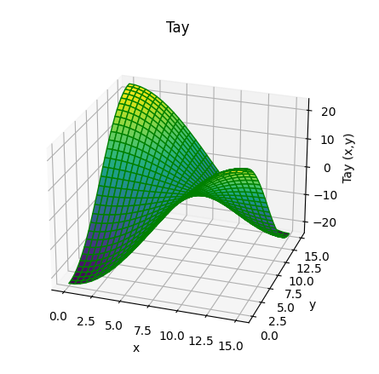

Рисунок 8. График  для шарнирной заделки при *N* = 4

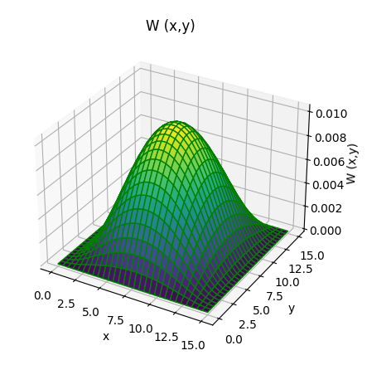

Рисунок 9. График *W (x,y)* для комбинированной заделки при *N* = 4

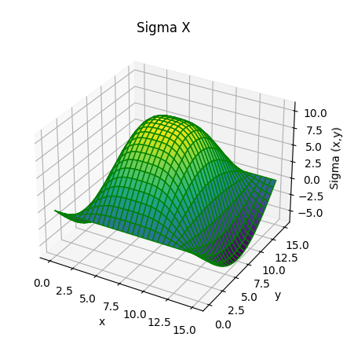

Рисунок 10. График  для комбинированной заделки при *N* = 4

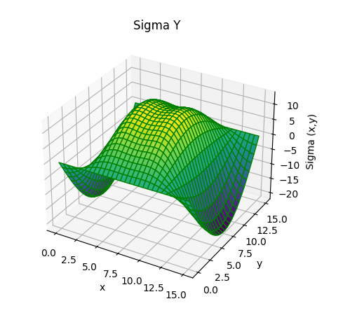

Рисунок 11. График  для комбинированной заделки при *N* = 4

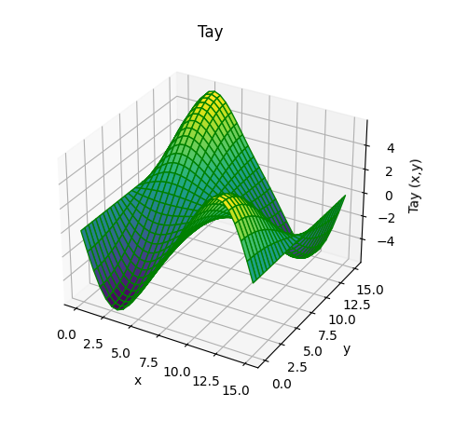

Рисунок 12. График  для комбинированной заделки при *N* = 4

# ЗАКЛЮЧЕНИЕ

Была рассмотрена линейно-упругая задача для плиты с различными видами закрепления. В каждом случае закрепления варьировалась длина (кол-во членов аппроксимирующей функции) и сравнивались полученные результаты.

В результате можно утверждать, что комбинированный метод наиболее эффективен, так как имеет наименьший прогиб (сравнивая максимальные прогибы при одинаковой нагрузке), а также время, затраченное на построение комбинированного случая, лишь немногим превосходило время на просчет других видов заделки.

# ПРИЛОЖЕНИЕ

Программа написана на языке программирования Python в среде PyCharm:

import sympy as sym  
from sympy import *  
import numpy as np  
import math as m  
import matplotlib as mpl  
from mpl_toolkits import mplot3d  
import matplotlib.pyplot as plt  
  
#Выбор типа функции  
Choose = 2  
Type = 2  
#DATA  
N=9  
E=2.1*(10**5)  
q_T=1.34/100  
L=15  
h=0.15  
z_val = h/2  
#graph points  
size_Graph = 20  
Size = 30  
Max_q_T = 2  
A=L  
B=L  
x = Symbol('x')  
Yy = Symbol('y')  
Q__T = q_T  
Mm=10**5  
eps = 0.001  
nu = 0.3  
#Settings to integral  
a = 0  
b = L  
  
#Создать w функцию  
def Draw_3d_W(dw):  
 x_array = []  
 y_array = []  
 z_array = [0]*Size  
 for i in range (0,Size):  
 z_array[i] = [0]*Size  
 step = A/(Size-1)  
 for i in range(0,Size):  
 x_array.append(i*step)  
 y_array.append(i*step)  
  
 for i in range(0,Size):  
 for j in range(0,Size):  
 z_array[i][j] = (Get_W_Plane(x_array[i],y_array[j],dw))  
  
 z_array=np.array(z_array)  
 x_array = np.array(x_array)  
 y_array = np.array(y_array)  
 X, Y = np.meshgrid(x_array, y_array)  
 fig = plt.figure()  
 ax = plt.axes(projection='3d')  
 ax.plot_surface(X, Y, z_array, cmap='viridis', edgecolor='green')  
 ax.set_xlabel('x')  
 ax.set_ylabel('y')  
 ax.set_zlabel('W (x,y)')  
 ax.set_title('W (x,y)')  
 plt.show()  
def Sigmas(dw,Coefs):  
 w =Get_W_To_Sigmas(Coefs)  
 x = Symbol('x')  
 y = Symbol('y')  
 All_w = 0  
 for i in range(0,N):  
 All_w += w[i]  
  
 w_for_Sigma_x = All_w.diff(x)  
 w_for_Sigma_x = w_for_Sigma_x.diff(x)  
  
 w_for_Sigma_y = All_w.diff(y)  
 w_for_Sigma_y = w_for_Sigma_y.diff(y)  
  
 w_for_tay = All_w.diff(x)  
 w_for_tay = w_for_tay.diff(y)  
  
 x_array = []  
 y_array = []  
 Sigma_X = [0] * Size  
 Sigma_Y = [0] * Size  
 Tay = [0] * Size  
  
 for i in range(0, Size):  
 Sigma_X[i] = [0] * Size  
 Sigma_Y[i] = [0] * Size  
 Tay[i] = [0] * Size  
  
 step = A / (Size - 1)  
 for i in range(0, Size):  
 x_array.append(i * step)  
 y_array.append(i * step)  
  
  
 Plot_Sigmas_X(Sigma_X,x_array,y_array,w_for_Sigma_x,dw,w_for_Sigma_x,w_for_Sigma_y,w_for_tay)  
 Plot_Sigmas_Y(Sigma_X, x_array, y_array, w_for_Sigma_y, dw,w_for_Sigma_x,w_for_Sigma_y,w_for_tay)  
 Plot_Tay(Sigma_X, x_array, y_array, w_for_tay, dw,w_for_Sigma_x,w_for_Sigma_y,w_for_tay)  
  
def Plot_Sigmas_X(Sigmas_array,x_array,y_array,dw_Sigmas,dw,dw_X,dw_Y,dw_xy):  
 y = Symbol('y')  
 x = Symbol('x')  
 max = 0;  
 for W_coefs in range(0, N):  
 #dw_Sigmas = dw_Sigmas.subs('w' + str(W_coefs + 1), (dw[W_coefs]))  
 dw_X = dw_X.subs('w' + str(W_coefs + 1), (dw[W_coefs]))  
 dw_Y = dw_Y.subs('w' + str(W_coefs + 1), (dw[W_coefs]))  
 dw_xy = dw_xy.subs('w' + str(W_coefs + 1), (dw[W_coefs]))  
  
 for i in range(0,Size):  
 for j in range(0,Size):  
 Sigmas_array[i][j] = (-z_val*E/(1 - nu**2)*(dw_X + nu*dw_Y)).subs([(x,x_array[i]),(y,y_array[j])])  
 if Sigmas_array[i][j] > max:  
 max =Sigmas_array[i][j]  
  
 print("Max Sigma x =",max)  
  
 Sigmas_array = np.array(Sigmas_array)  
 x_array = np.array(x_array)  
 y_array = np.array(y_array)  
 X, Y = np.meshgrid(x_array, y_array)  
 fig = plt.figure()  
 ax = plt.axes(projection='3d')  
 ax.plot_surface(X, Y, Sigmas_array, cmap='viridis', edgecolor='green')  
 ax.set_xlabel('x')  
 ax.set_ylabel('y')  
 ax.set_zlabel('Sigma (x,y)')  
 ax.set_title('Sigma X')  
 #ax.xlabel('x')  
 #ax.ylabel('y')  
 #ax.zlabel('Sigma(x,y)')  
 plt.show()  
def Plot_Sigmas_Y(Sigmas_array, x_array, y_array, dw_Sigmas, dw,dw_X,dw_Y,dw_xy):  
 y = Symbol('y')  
 x = Symbol('x')  
 max = 0;  
 for W_coefs in range(0, N):  
 # dw_Sigmas = dw_Sigmas.subs('w' + str(W_coefs + 1), (dw[W_coefs]))  
 dw_X = dw_X.subs('w' + str(W_coefs + 1), (dw[W_coefs]))  
 dw_Y = dw_Y.subs('w' + str(W_coefs + 1), (dw[W_coefs]))  
 dw_xy = dw_xy.subs('w' + str(W_coefs + 1), (dw[W_coefs]))  
  
 for i in range(0, Size):  
 for j in range(0, Size):  
 Sigmas_array[i][j] = (-z_val*E/(1 - nu**2)*(dw_Y + nu*dw_X)).subs([(x, x_array[i]), (y, y_array[j])])  
 if Sigmas_array[i][j] > max:  
 max =Sigmas_array[i][j]  
  
 print("Max Sigma y =", max)  
 Sigmas_array = np.array(Sigmas_array)  
 x_array = np.array(x_array)  
 y_array = np.array(y_array)  
 X, Y = np.meshgrid(x_array, y_array)  
 fig = plt.figure()  
 ax = plt.axes(projection='3d')  
 ax.plot_surface(X, Y, Sigmas_array, cmap='viridis', edgecolor='green')  
 ax.set_xlabel('x')  
 ax.set_ylabel('y')  
 ax.set_zlabel('Sigma (x,y)')  
 ax.set_title('Sigma Y')  
 plt.show()  
def Plot_Tay(Sigmas_array, x_array, y_array, dw_Sigmas, dw,dw_X,dw_Y,dw_xy):  
 y = Symbol('y')  
 x = Symbol('x')  
 max = 0;  
  
 for W_coefs in range(0, N):  
 # dw_Sigmas = dw_Sigmas.subs('w' + str(W_coefs + 1), (dw[W_coefs]))  
 dw_X = dw_X.subs('w' + str(W_coefs + 1), (dw[W_coefs]))  
 dw_Y = dw_Y.subs('w' + str(W_coefs + 1), (dw[W_coefs]))  
 dw_xy = dw_xy.subs('w' + str(W_coefs + 1), (dw[W_coefs]))  
  
 for i in range(0, Size):  
 for j in range(0, Size):  
 Sigmas_array[i][j] = (-z_val*E/(1 + nu)*dw_xy).subs([(x, x_array[i]), (y, y_array[j])])  
 if Sigmas_array[i][j] > max:  
 max =Sigmas_array[i][j]  
  
 print("Max tay =", max)  
 Sigmas_array = np.array(Sigmas_array)  
 x_array = np.array(x_array)  
 y_array = np.array(y_array)  
 X, Y = np.meshgrid(x_array, y_array)  
 fig = plt.figure()  
 ax = plt.axes(projection='3d')  
 ax.plot_surface(X, Y, Sigmas_array, cmap='viridis', edgecolor='green')  
 ax.set_xlabel('x')  
 ax.set_ylabel('y')  
 ax.set_zlabel('Tay (x,y)')  
 ax.set_title('Tay')  
 plt.show()  
def Create_w():  
 w_coefs = []  
 # Add w1..n  
 for i in range(1, N + 1):  
 w_coefs.append(Symbol('w' + str(i)))  
 return w_coefs  
def Create_w_Plane():  
 w_coefs = []  
 # Add w1..n  
 #Hard  
 for i in range(1, N + 1):  
 w_coefs.append(Symbol('w' + str(i)))  
 return w_coefs  
  
#return W  
def Get_W(X,dw):  
 W_result = 0.  
 for i in range(1, N + 1):  
 W_result+= dw[i-1] * sin((m.pi * i * X)/L)  
  
 return W_result  
def Get_W_To_Sigmas(Coef):  
 w = []  
 y=Symbol('y')  
 x=Symbol('x')  
 New_n = N ** (1 / 2.0)  
 New_n = int(New_n)  
 # Hard  
 if Type == 0:  
 for j in range(1, New_n + 1):  
 for i in range(1, New_n + 1):  
 w.append(Coef[(j - 1) * New_n + i - 1] * (1 - cos(2 * i * y * m.pi / L)) * (1 - cos(2 * j * x * m.pi / L)))  
 if Type == 1:  
 for j in range(1, New_n + 1):  
 for i in range(1, New_n + 1):  
 w.append(Coef[(j - 1) * New_n + i - 1] * sin(i * y * m.pi / L) * sin(j * x * m.pi / L))  
 if Type == 2:  
 for j in range(1, New_n + 1):  
 for i in range(1, New_n + 1):  
 w.append(Coef[(j - 1) * New_n + i - 1] * (1 - cos(2 * i * y * m.pi / L)) * sin(j * x * m.pi / L))  
  
 return w  
def Get_W_Plane(X_val,Y_val,dw):  
 W_result = 0.  
 New_n = N ** (1 / 2.0)  
 New_n = int(New_n)  
  
  
 # Hard  
 if Type == 0:  
 for j in range(1, New_n+1):  
 for i in range(1, New_n+1):  
 W_result+= dw[(j-1)*New_n + i-1] * (1 - cos(2 * i * Y_val * m.pi / A)) * (1 - cos(2 * j * X_val * m.pi / B))  
  
 if Type == 1:  
 for j in range(1, New_n+1):  
 for i in range(1, New_n+1):  
 W_result+= dw[(j-1)*New_n + i-1] * sin(i * Y_val * m.pi / L) * sin(j * X_val * m.pi / L)  
  
 if Type == 2:  
 for j in range(1, New_n+1):  
 for i in range(1, New_n+1):  
 W_result+= dw[(j-1)*New_n + i-1] * (1 - cos(2 * i * Y_val * m.pi / L)) * sin(j * X_val * m.pi / L)  
  
 return W_result  
  
def Es_1_function(x,y,n,l,Coef):  
 Pp = Symbol('pi')  
 Ll = Symbol('l')  
 w = []  
 w_2 = []  
 w_3 = []  
 New_n = N ** (1 / 2.0)  
 New_n = int(New_n)  
  
 # Hard  
 if Type == 0:  
 for j in range(1, New_n + 1):  
 for i in range(1, New_n + 1):  
 w.append(Coef[(j-1)*New_n + i-1] * (1 - cos(2 * i * y * m.pi / L)) * (1 - cos(2 * j * x * m.pi / L)))  
  
 if Type == 1:  
 for j in range(1, New_n + 1):  
 for i in range(1, New_n + 1):  
 w.append(Coef[(j-1)*New_n + i-1] * sin(i * y * m.pi / L) * sin(j * x * m.pi / L))  
 if Type == 2:  
 for j in range(1, New_n + 1):  
 for i in range(1, New_n + 1):  
 w.append(Coef[(j-1)*New_n + i-1] * (1 - cos(2 * i * y * m.pi / Ll)) * sin(j * x * m.pi / L))  
  
 for i in range(1, n + 1):  
 w_2.append(w[i - 1].diff(x))  
 for i in range(1, n + 1):  
 w_3.append(w_2[i - 1].diff(x))  
  
 return w_3  
def Es_2_function(x,y,n,l,Coef):  
 Pp = Symbol('pi')  
 Ll = Symbol('l')  
 w = []  
 w_2_x = []  
 w_2_y = []  
 w_3_y = []  
 w_3_x = []  
 w_res = []  
 New_n = N ** (1 / 2.0)  
 New_n = int(New_n)  
 # Hard  
 if Type == 0:  
 for j in range(1, New_n + 1):  
 for i in range(1, New_n + 1):  
 w.append(Coef[(j-1)*New_n + i-1] *(1 - cos(2 * i * y * m.pi / L)) * (1 - cos(2 * j * x * m.pi / L)))  
 if Type == 1:  
 for j in range(1, New_n + 1):  
 for i in range(1, New_n + 1):  
 w.append(Coef[(j-1)*New_n + i-1] * sin(i * y * m.pi / L) * sin(j * x * m.pi / L))  
 if Type == 2:  
 for j in range(1, New_n + 1):  
 for i in range(1, New_n + 1):  
 w.append(Coef[i - 1] * (1 - cos(2 * i * y * m.pi / Ll)) * sin(j * x * m.pi / L))  
  
 for i in range(1, n + 1):  
 w_2_x.append(w[i - 1].diff(x))  
 w_2_y.append(w[i - 1].diff(y))  
 for i in range(1, n + 1):  
 w_3_y.append(w_2_y[i - 1].diff(y))  
 w_3_x.append(w_2_x[i - 1].diff(x))  
 for i in range(1, n + 1):  
 w_res.append(w_3_y[i-1] * w_3_x[i-1])  
 return w_res  
def Es_3_function(x,y,n,l,Coef):  
 Pp = Symbol('pi')  
 Ll = Symbol('l')  
 w = []  
 w_2 = []  
 w_3 = []  
 New_n = N**(1/2.0)  
 New_n = int(New_n)  
 #Hard  
 if Type == 0:  
 for j in range(1,New_n+1):  
 for i in range(1, New_n + 1):  
 w.append(Coef[(j-1)*New_n + i-1] * ( 1 - cos(2*i*y*m.pi/L)) * ( 1 - cos(2*j*x*m.pi/L)) )  
 if Type == 1:  
 for j in range(1, New_n + 1):  
 for i in range(1, New_n + 1):  
 w.append(Coef[(j-1)*New_n + i-1] * sin(i * y * m.pi / L) * sin(j * x * m.pi / L))  
 if Type == 2:  
 for j in range(1, New_n + 1):  
 for i in range(1, New_n + 1):  
 w.append(Coef[i - 1] * (1 - cos(2 * i * y * m.pi / Ll)) * sin(j * x * m.pi / L))  
  
 for i in range(1, n + 1):  
 w_2.append(w[i - 1].diff(y))  
 for i in range(1, n + 1):  
 w_3.append(w_2[i - 1].diff(y))  
 return w_3  
def Es_4_function(x,y,n,l,Coef):  
 Pp = Symbol('pi')  
 Ll = Symbol('l')  
 w = []  
 w_2 = []  
 w_3 = []  
 New_n = N ** (1 / 2.0)  
 New_n = int(New_n)  
 # Hard  
 if Type == 0:  
 for j in range(1, New_n + 1):  
 for i in range(1, New_n + 1):  
 w.append(Coef[(j-1)*New_n + i-1] * (1 - cos(2 * i * y * m.pi / L)) * (1 - cos(2 * j * x * m.pi / L)))  
 if Type == 1:  
 for j in range(1, New_n + 1):  
 for i in range(1, New_n + 1):  
 w.append(Coef[(j-1)*New_n + i-1] * sin(i * y * m.pi / L) * sin(j * x * m.pi / L))  
 if Type == 2:  
 for j in range(1, New_n + 1):  
 for i in range(1, n + 1):  
 w.append(Coef[i - 1] * (1 - cos(2 * i * y * m.pi / L)) * sin(j * x * m.pi / L))  
 for i in range(1, n + 1):  
 w_2.append(w[i - 1].diff(x))  
 for i in range(1, n + 1):  
 w_3.append(w_2[i - 1].diff(y))  
 return w_3  
def Es_5_function(x, y, n, l, Coef):  
 Pp = Symbol('pi')  
 Ll = Symbol('l')  
 w = []  
 New_n = n ** (1 / 2.0)  
 New_n = int(New_n)  
 # Hard  
 if Type == 0:  
 for j in range(1, New_n + 1):  
 for i in range(1, New_n + 1):  
 w.append(Coef[(j-1)*New_n + i-1] * (1 - cos(2 * i * y * m.pi / L)) * (1 - cos(2 * j * x * m.pi / L)))  
  
 if Type == 1:  
 for j in range(1, New_n + 1):  
 for i in range(1, New_n + 1):  
 w.append(Coef[(j-1)*New_n + i-1] * sin(i * y * m.pi / Ll) * sin(j * x * m.pi / Ll))  
  
 if Type == 2:  
 for j in range(1, New_n + 1):  
 for i in range(1, New_n + 1):  
 w.append(Coef[i - 1] * (1 - cos(2 * i * y * m.pi / Ll)) * sin(j * x * m.pi / Ll))  
  
 return w  
#Loop for Nuton  
def Get_New_iterarion(Function,Jackobi_inv,W,a):  
 Def_Function = [0] * N  
  
 for i in range(0, N):  
 Def_Function[i] = Function.diff('w' + str(i + 1))  
 for W_coefs in range(0, N):  
 Def_Function[i] = Def_Function[i].subs('w' + str(W_coefs + 1), (W[W_coefs]))  
  
 Def_Function = sym.Matrix(Def_Function)  
 W = sym.Matrix(W)  
 W = W - a*(Jackobi_inv * Def_Function)  
 return W  
#Линейный варик  
def Lin_Function_Plane(w_coefs,Es_1,Es_2,Es_3,Es_4,Es_5,N):  
 Ee = Symbol('E')  
 Hh = Symbol('h')  
 Qq = Symbol('q')  
 Ll = Symbol('l')  
 dw = []  
  
 for i in range(1, N + 1):  
 buf = Es_1.diff(w_coefs[i - 1]) + Es_2.diff(w_coefs[i - 1]) + Es_3.diff(w_coefs[i - 1]) + Es_4.diff(w_coefs[i - 1]) - Es_5.diff(w_coefs[i - 1])  
 #Сокращение ~~0 коэф.  
 for j in range(1, N + 1):  
 if j != i:  
 buf = buf.subs('w' + str(j), 0)  
 buf = buf.subs([(Ee, E), (Hh, h), (Qq, Q__T), (Ll, L), (pi, m.pi)])  
 dw.append(solve(buf)[0])  
  
 return dw  
  
#Создание апрк. функции  
w_coefs = Create_w_Plane()  
  
#Создание частей Es  
Es_1 = Es_1_function(x,Yy,N,L,w_coefs)  
Es_2 = Es_2_function(x,Yy,N,L,w_coefs)  
Es_3 = Es_3_function(x,Yy,N,L,w_coefs)  
Es_4 = Es_4_function(x,Yy,N,L,w_coefs)  
Es_5 = Es_5_function(x,Yy,N,L,w_coefs)  
  
  
#Соед.Частей Es  
  
Es_1_result = 0  
Es_2_result = 0  
Es_3_result = 0  
Es_4_result = 0  
Es_5_result = 0  
for i in range (0,N):  
 Es_1_result += Es_1[i]  
 Es_2_result += Es_2[i]  
 Es_3_result += Es_3[i]  
 Es_4_result += Es_4[i]  
 Es_5_result += Es_5[i]  
  
  
#Приведение к нужному виду  
Es_1 = Es_1_result**2  
Es_2 = Es_2_result  
Es_3 = Es_3_result**2  
Es_4 = Es_4_result**2  
Es_5 = Es_5_result  
  
Es_1 = integrate(Es_1, (x, a, A))  
Es_2 = integrate(Es_2, (x, a, A))  
Es_3 = integrate(Es_3, (x, a, A))  
Es_4 = integrate(Es_4, (x, a, A))  
Es_5 = integrate(Es_5, (x, a, A))  
  
Es_1 = integrate(Es_1, (Yy, a, B))  
Es_2 = integrate(Es_2, (Yy, a, B))  
Es_3 = integrate(Es_3, (Yy, a, B))  
Es_4 = integrate(Es_4, (Yy, a, B))  
Es_5 = integrate(Es_5, (Yy, a, B))  
  
#Создание символов/Коэф.Интегралов  
Ee = Symbol('E')  
Hh = Symbol('h')  
Qq = Symbol('q')  
Ll = Symbol('l')  
D = ( Ee*(Hh**3) )/ (12 * (1 - nu**2) )  
  
Es_1 *= D/2  
Es_2 *= nu*D  
Es_3 *= D/2  
Es_4 *= (1 - nu)*D  
Es_5 *= Qq  
  
#Массив производных  
#Es=y_1  
dw = []  
dw_2 = []  
  
#Данные для графика  
x_now_1=0  
X_count_1 = L/0.5  
X_step_1 = L/X_count_1  
X_for_graph_1 =[]  
W_graph =[]  
  
print("Hi")  
  
  
dw = Lin_Function_Plane(w_coefs,Es_1,Es_2,Es_3,Es_4,Es_5,N)  
Result = Get_W_Plane(A/2,B/2, dw)  
print(Result)  
print(dw)  
print(w_coefs)  
Draw_3d_W(dw)  
Sigmas(dw,w_coefs)